
Załącznik 5.4 - Oświadczenie o nieskorzystaniu z pomocy pochodzącej z innych programów operacyjnych w odniesieniu do tych samych wydatków kwalifikowalnych związanych z danym projektem – załącznik do umowy
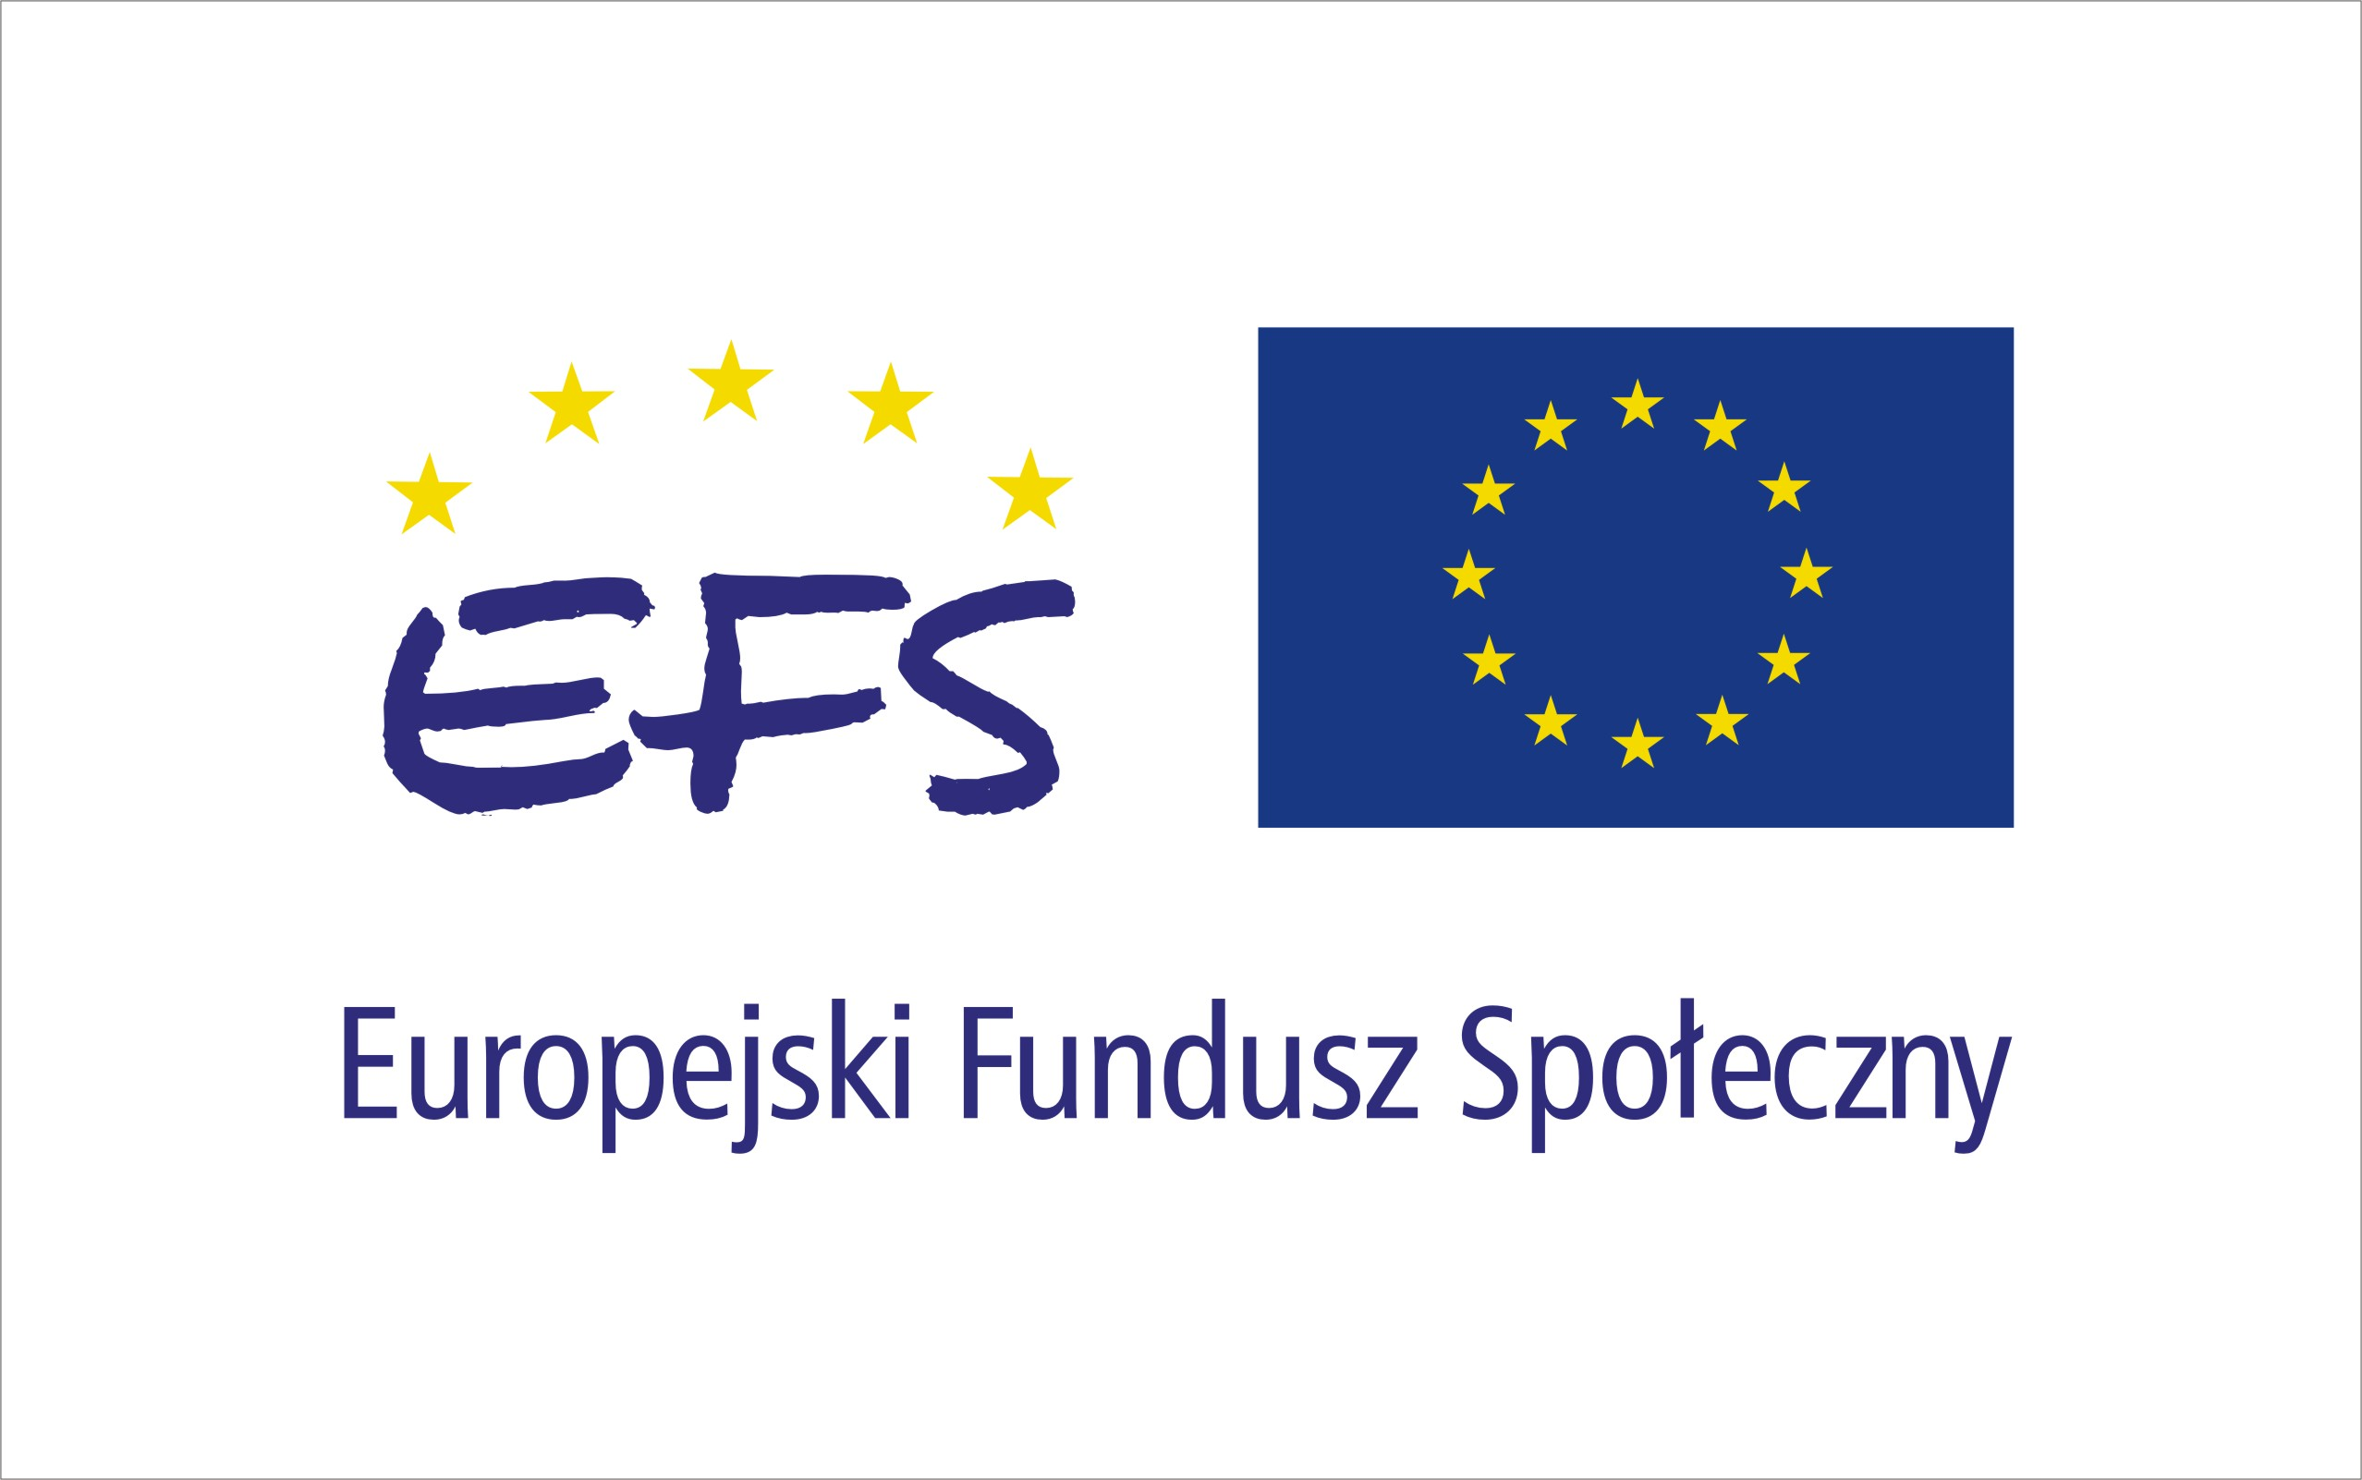

Nazwa i adres Beneficjenta (miejsce i data)

OŚWIADCZENIE

W związku z przyznaniem........(nazwa Beneficjenta oraz jego status prawny)......... dofinansowania ze środków Europejskiego Funduszu Społecznego w ramach Programu Operacyjnego Kapitał Ludzki na realizację projektu.............................................(nazwa i nr projektu).......... oświadczam, iż wydatki kwalifikowalne związane z w/w projektem nie będą finansowane z innych programów operacyjnych, jak również nie będą finansowane z PO KL w ramach innych projektów ........(nazwa Beneficjenta)..........

…………………………
(podpis i pieczęć)

